**Bewegung, Begegnung, Begeisterung –**

**Sportfest der Vogtlandwerkstätten WfbM Naitschau**

Am 20. Juni 2025 durften wir, die angehenden Ergotherapeutinnen und Ergotherapeuten des 2. Ausbildungsjahres (**ET23**), gemeinsam mit Unterstützung der Klasse **ET24** (1. Ausbildungsjahr), das Sportfest der Vogtlandwerkstätten für Menschen mit Behinderung in Naitschau gestalten und begleiten.

Unter dem diesjährigen Motto **„Länder, Menschen, Abenteuer“** erwarteten wir rund 180 Teilnehmerinnen und Teilnehmer auf dem Sportplatz der Einrichtung. In festen Gruppen, begleitet von ihren Gruppenleitern, durchliefen sie zwölf kreativ geplante Bewegungsstationen, die sportliche, spielerische und therapeutische Elemente miteinander verbanden – stets angepasst an die individuellen Fähigkeiten der Beschäftigten. Bei sommerlichem Wetter wurde das Sportfest zu einem inklusiven Begegnungsraum, der Freude an Bewegung und Gemeinschaft erlebbar machte.

Nach dem gemeinsamen Aufbau startete das Fest mit einer Begrüßung aller Gruppen und einer kleinen Erwärmung zu motivierender Musik wie dem „Körperteil-Blues“ und „We will rock you“. Anschließend begaben sich die Gruppen auf eine sportliche Weltreise: Beim **Bollywood-Tanzen in Indien**, **Käseradrollen in der Schweiz**, **Flaschenziehen beim Rodeo in den USA** oder **Fußball-Slalom in Brasilien** war für alle etwas dabei. Spielerisch und mit viel Fantasie begegneten wir gemeinsam Ländern und Kulturen – etwa beim **„Delfin retten“ in Griechenland**, **Pizzabelegen in Italien** oder **Pyramidenbauen in Ägypten**.

Dabei wurde großer Wert auf die Anpassbarkeit der Stationen gelegt, sodass alle Beschäftigten – mit und ohne Beeinträchtigungen – aktiv teilnehmen konnten. Neben Bewegungsförderung standen vor allem Freude, Wertschätzung und Miteinander im Fokus.

Gegen 11:30 Uhr beendeten wir das Fest mit einer kleinen Siegerehrung: Jede Gruppe erhielt ein kreatives Geschenk als Anerkennung für ihr sportliches Engagement. Besonders gefreut haben wir uns über die herzliche Dankbarkeit von Frau Stelzer und dem gesamten Team der WfbM – inklusive einem leckeren Mittagessen und einem kleinen Präsent für uns.

Wir blicken auf einen gelungenen Tag zurück, der uns erneut gezeigt hat, wie wertvoll gelebte Inklusion ist. Es war für uns alle eine bereichernde Erfahrung – und wir freuen uns schon auf das nächste Jahr!

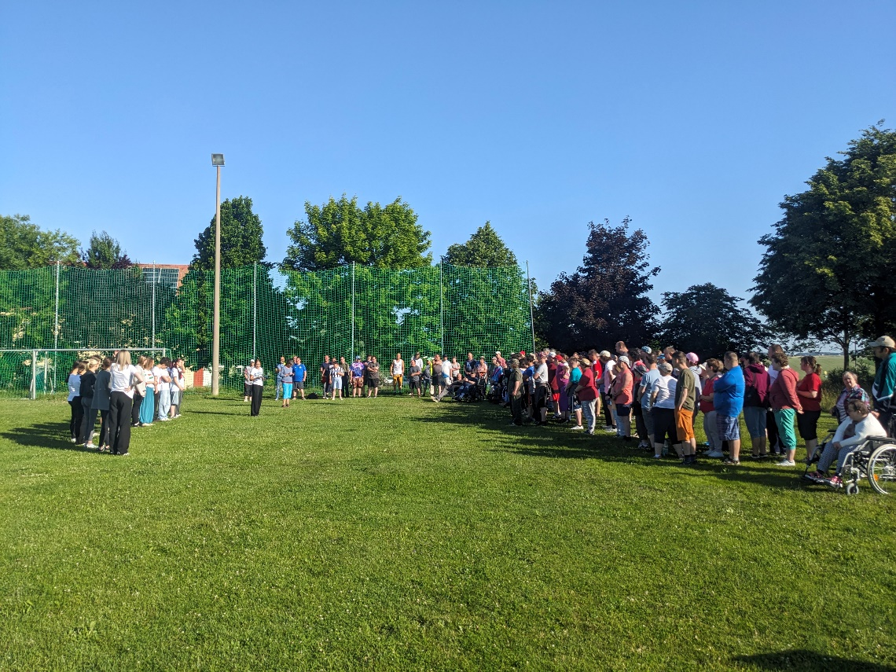

Begrüßung zum Sportfest auf dem Sportplatz (Vogtlandwerke Naitschau)

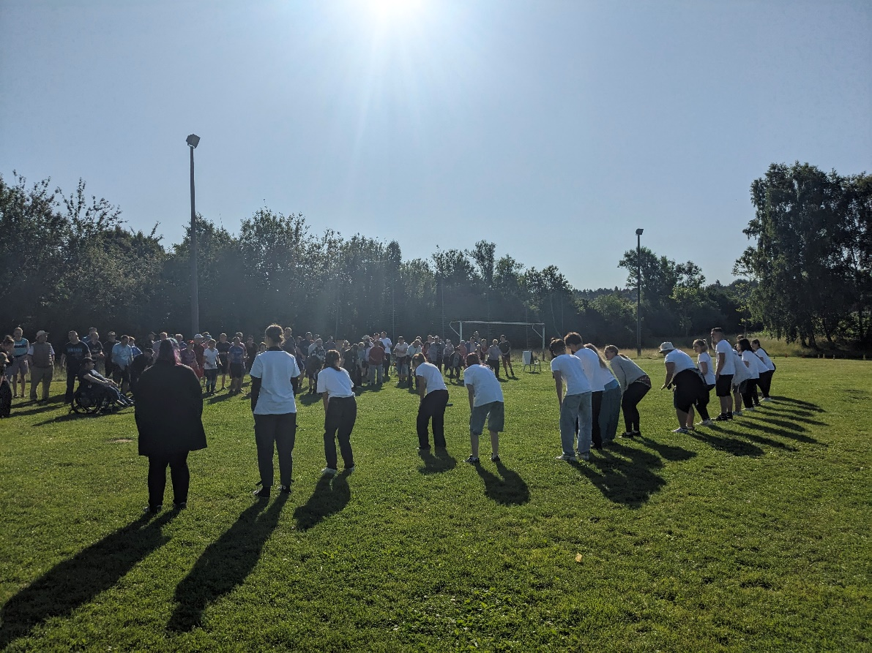

Erwärmung mit allen TeilnehmerInnen

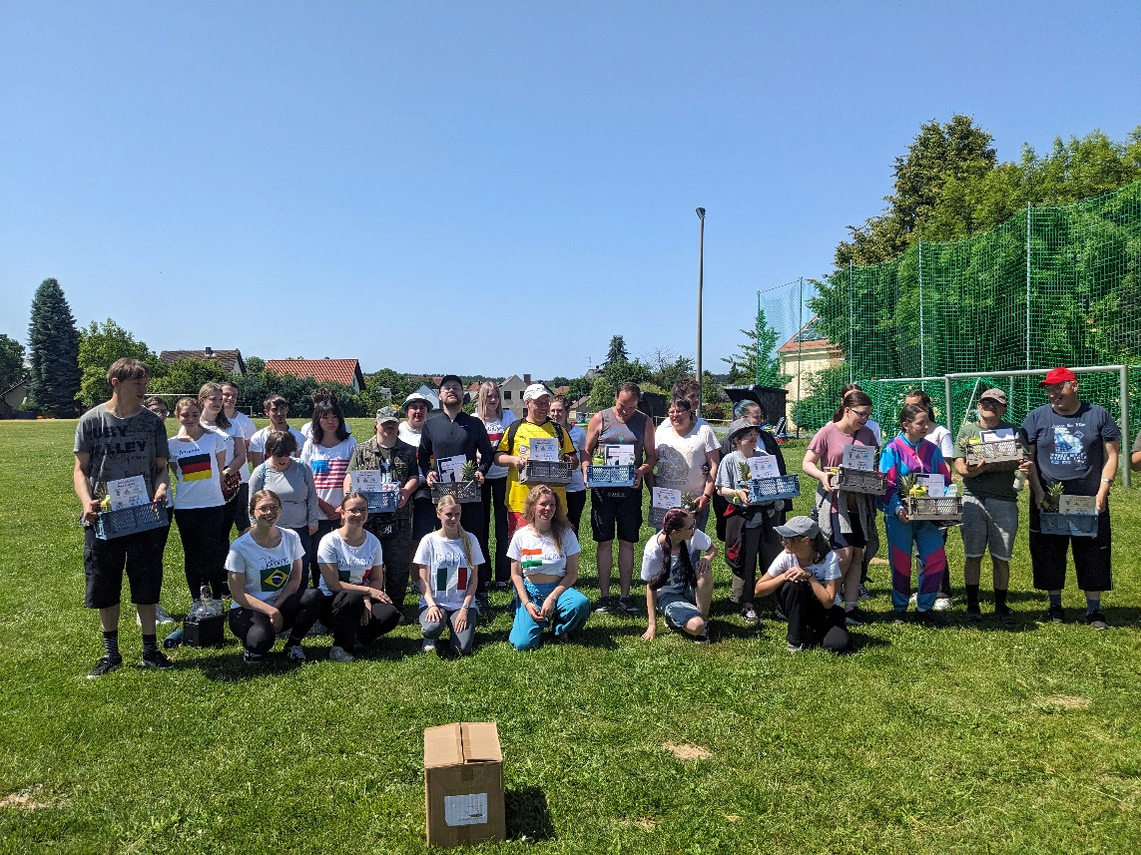

Siegerehrung am Ende des Sportfestes